**¿Qué es un acuerdo entre la escuela y los padres?**

*2025-2026*

*Birney Elementary Acuerdo entre la escuela y los padres para el rendimiento*

*académico*

Grados 3-5

*Revisado el 6 de agosto de 2025*

**William C. Dills, director** [**William.Dills@cobbk12.org**](mailto:William.Dills@cobbk12.org)

**775 Smyrna Powder Springs Rd Marietta, GA 30060**

**678.842.6824**

[**www.cobbk12.org/birney**](http://www.cobbk12.org/birney)

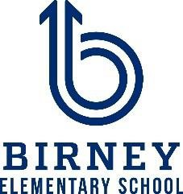

|  |  |  |  |
| --- | --- | --- | --- |
| **Actividades de la escuela primaria Birney Elementary para crear asociaciones**  Considere unirse a nosotros participando en alguno de los eventos que se enumeran a continuación. Las oportunidades de voluntariado pueden ser virtuales o presenciales.  **Oportunidades de voluntariado:**  Lectores para el salón de clase  Asociación de Padres y Maestros (PTA) y eventos de la PTA  Comité de planificación del Título I  **Reuniones de la Asociación:**  Reunión informativa anual de padres del Título I  Venga y eche un vistazo  Reuniones de aportes de los padres del Título I Semana de conferencias de padres y maestros Reuniones de la PTA  **Oportunidades de participación de la familia:** Noches de alfabetización y matemáticas Capacitación en estrategias para ayudar a los estudiantes en el hogar  Sala de recursos para padres | | | |
|  | **Actividades de la escuela primaria Birney Elementary para crear asociaciones** | |  |
| Algunas comunicaciones pueden ser proporcionadas virtualmente | | |  |
|  | * CTLS para padres * ParentVUE * Carpetas de comunicación * Agendas de los estudiantes (4to/5to grados) * Página web de la escuela * Boletines mensuales * Correo electrónico | * Conferencias para padres y maestros * Facebook * Folletos * Sitio web del Distrito * Marquesina escolar |  |

*Un acuerdo entre la escuela y los padres es un acuerdo que los padres, los estudiantes y los maestros desarrollan de manera conjunta. Explica cómo los padres y los maestros trabajarán juntos para asegurar el éxito de todos nuestros estudiantes. Este acuerdo incluye estrategias para ayudar a relacionar el aprendizaje en la escuela con el aprendizaje en el hogar.*

**Desarrollado conjuntamente**

## Los padres, los estudiantes y el personal de Birney Elementary trabajaron juntos y compartieron ideas para desarrollar el acuerdo entre la escuela y los padres para el rendimiento académico. Los maestros sugirieron estrategias para el aprendizaje en el hogar, los padres aportaron ideas para hacerlas más específicas y los estudiantes nos dijeron qué les ayudaría a aprender. Se anima a los padres a participar en el proceso de revisión anual del acuerdo y a hacer modificaciones basadas en las necesidades de los estudiantes. Se invita a los padres a hacer comentarios en cualquier momento. Comuníquese con Lina Capellan-Genao al 678.842.6824 o a la dirección [lina.capellan-genao@cobbk12.org](mailto:lina.capellan-genao@cobbk12.org) para ofrecer sus comentarios.

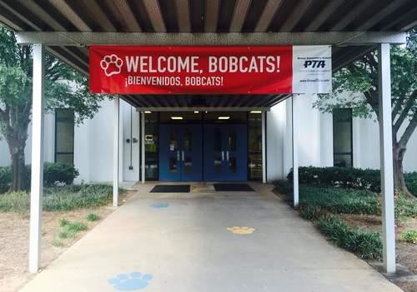

Si desea más información, comuníquese con:

Lina Capellan-Genao al 678.842.6824 o por email [lina.capellan-genao@cobbk12.org](mailto:lina.capellan-genao@cobbk12.org)

*Maestros, padres y estudiantes, juntos para alcanzar el éxito*

|  |
| --- |
| **Objetivos del Distrito para el rendimiento de los estudiantes**   * Para el año escolar 2026, aumentar el crecimiento en 2 puntos porcentuales para los estudiantes con calificaciones en los niveles competente y distinguido, como lo demuestran las evaluaciones estatales. * Para el año escolar 2028, aumentar la tasa de graduación del 87 % al 88 % según la tasa de graduación de cohorte ajustada del Ga DOE. |
|  |
| **Objetivos de la escuela primaria Birney Elementary para el rendimiento estudiantil**  Meta #1: Durante el año escolar 2025-2026, el 35% (118 de 337) de los estudiantes en 3° a 5° grado obtendrán un nivel 3 o 4 en los Milestones de ELA.  Meta #2: Durante el año escolar 2025-2026, el 12% (40 de 331) de los estudiantes en los grados 3-5 obtendrán un nivel 4 en la evaluación de matemáticas de Milestones. |
| evaluación Math Beacon aumentará en un 20 %.  3-5 Meta de Matemáticas  Durante el año escolar 2024-2025, el porcentaje de estudiantes que aumenten al menos un nivel de logro en el dominio Números  y Operaciones/Base 10 en Hitos aumentará en un 10%. |

**Visite nuestra página web:** [**https://www.cobbk12.org/birney**](https://www.cobbk12.org/birney)

# Maestros de Birney Elementary

Los maestros proporcionarán a las familias estrategias matemáticas, actividades prácticas y objetos para manipular para practicar las habilidades matemáticas en casa.

Los maestros proporcionarán a las familias libros de nivel y actividades de comprensión de lectura para apoyar la práctica diaria de lectura en el hogar.

Los maestros proporcionarán a las familias información de inicio de sesión para Dreambox y Lexía para continuar con el aprendizaje personalizado en casa.

Los maestros utilizarán CTLS Parent como medio de comunicación y apoyo entre la escuela y el hogar.

*¡Un equipo, un objetivo, el éxito de los estudiantes!*

# Familias de la escuela primaria Birney Elementary

Las familias usarán estrategias matemáticas, actividades prácticas y manipulativos con sus estudiantes en casa al menos dos veces por semana.

Las familias animarán a sus hijos a leer libros de nivel y a practicar actividades de comprensión de lectura por lo menos 20 minutos cada día.

Las familias animarán a sus hijos a practicar las habilidades de lectura y matemáticas usando Dreambox o Lexía al menos dos veces por semana.

Las familias verificarán regularmente CTLS Parent para las comunicaciones entre la escuela y el hogar.

# Estudiantes de la escuela

**primaria Birney Elementary**

Al menos dos veces por semana, los estudiantes practicarán estrategias matemáticas utilizando las actividades prácticas y objetos para manipular proporcionados.

Los estudiantes usarán libros de nivel y actividades de comprensión para practicar la lectura en casa todos los días.

Los estudiantes usarán Dreambox y Lexía para practicar matemáticas y habilidades de lectura en casa al menos dos veces por semana.

Los estudiantes usarán CTLS para acceder a los recursos en el hogar.